Regelwerk Rithmomachie

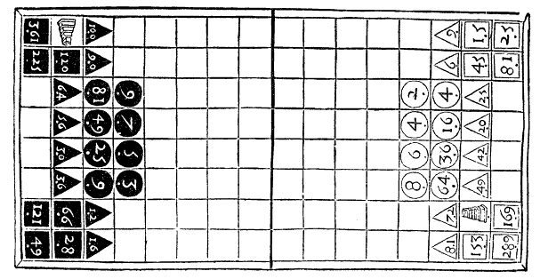
Das Spielfeld ist wie folgt aufgebaut:

- Es spielen 2 Spieler, „schwarz“ und „weiß“
- Verteilung und Aufbau der Steine, wie auf dem Bild
- Pyramiden: weiß: 91; schwarz: 190. Werden in der Basisversion wie normale Vierecke gespielt
- Es wird abwechselnd gezogen, weiß beginnt
Gezogen werden darf wie folgt:
- Runde Steine ziehen genau 2 Felder weit
- Dreieckige Steine ziehen genau 3 Felder weit
- Viereckige Steine ziehen genau 4 Felder weit
Dabei ist zu beachten:
- Kein Stein darf übersprungen werden
- Steine dürfen nur senkrecht und waagrecht ziehen, dabei darf die Richtung einmal um 90° geändert werden.

Schlagen:
! Nach Schlagen eines gegnerischen Spielsteins endet der Zug !
- Aufeinandertreffen: landet der Spielstein am Ende des Zuges auf einem Feld mit einem gegnerischen Spielstein gleichen Wertes, so wird der gegnerische Spielstein geschlagen.
- Belagerung: kann ein gegnerischer Stein sich nicht mehr bewegen, woran einer der eigenen Steine Mitschuld trägt, so ist dieser geschlagen.

Schlagen mit Rechenoperationen:
Als Rechenoperationen gelten: Addition, Subtraktion, Multiplikation und Division.

- Überfall: Ergibt die Anzahl der Felder einschließlich des Zielfeldes unter dem Einsatz einer Rechenoperation (s.o.) mit dem eigenen Steinwert den Wert des gegnerischen Steins, so wird dieser geschlagen. Man befindet sich nach dem Zug auf dem Feld des geschlagenen Spielsteins.
- Hinterhalt: Grenzen zwei eigene Spielsteine an einen gegnerischen an, und ergeben mithilfe einer Rechenoperation den Wert des gegnerischen Steins, so wird dieser geschlagen. Die eigenen Steine bleiben dabei stehen!

Siegesbedingungen:
Es gibt mehrere Möglichkeiten:
1.1 Man erreicht innerhalb der vorgegebenen Zeit 300/200/100 Punkte (Addition der Werte der geschlagenen Steine)
1.2 Man erreicht innerhalb der vorgegebenen Zeit 30/20/10 Punkte
(Kreise:2, Dreiecke:3, Vierecke:4)
2. Derjenige Spieler, der nach Ablauf der Zeit mehr Punkte hat, hat gewonnen
Timer: 30/20/10 Minuten

Modifizierung: „Reihen“:
Nur durch die Bildung einer Reihe kann man gewinnen. In der gegnerischen Hälfte bildet man eine Reihe mit 3 Steinen. Diese kann horizontal und vertikal liegen. Die Reihe darf durch leere Felder, nicht jedoch durch andere Steine unterbrochen werden.
[a] Kleinster Steinwert
[b] Mittlerer Steinwert
[c] Größter Steinwert
Mögliche Reihen:
Arithmetische Reihe: Der Wert des mittleren Steines beträgt die halbe Summe der äußeren Steinwerte [a][b][c]: b=(a+c)/2 Bsp.: 3, 5, 7
Geometrische Reihe: (a/b)=(b/c) → a=n¹; b=n²; c=n³ Bsp: 2, 4, 8
Musikalische Reihe: (a/c)=(b-a)/(c-b)

